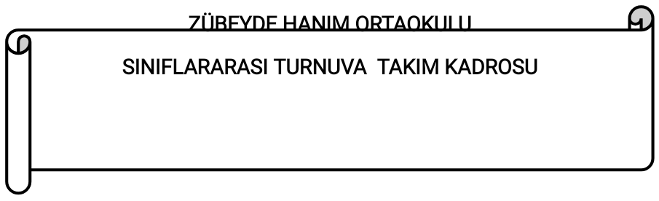



SINIF 

TAKIM KAPTANI :

| SIRA | SPORCU ÖĞRENCİ AD SOYAD | İMZASI |
| --- | --- | --- |
| 1) |  |  |
| 2) |  |  |
| 3) |  |  |
| 4) |  |  |
| 5) |  |  |
|  | YEDEKLER | İMZASI |
| 6) |  |  |
| 7) |  |  |
| 8) |  |  |
| 9) |  |  |

-Veli izin belgeleri ve katılım ücreti eksiksiz teslim edilmiştir.

İmza:

Sınıf Öğretmeni